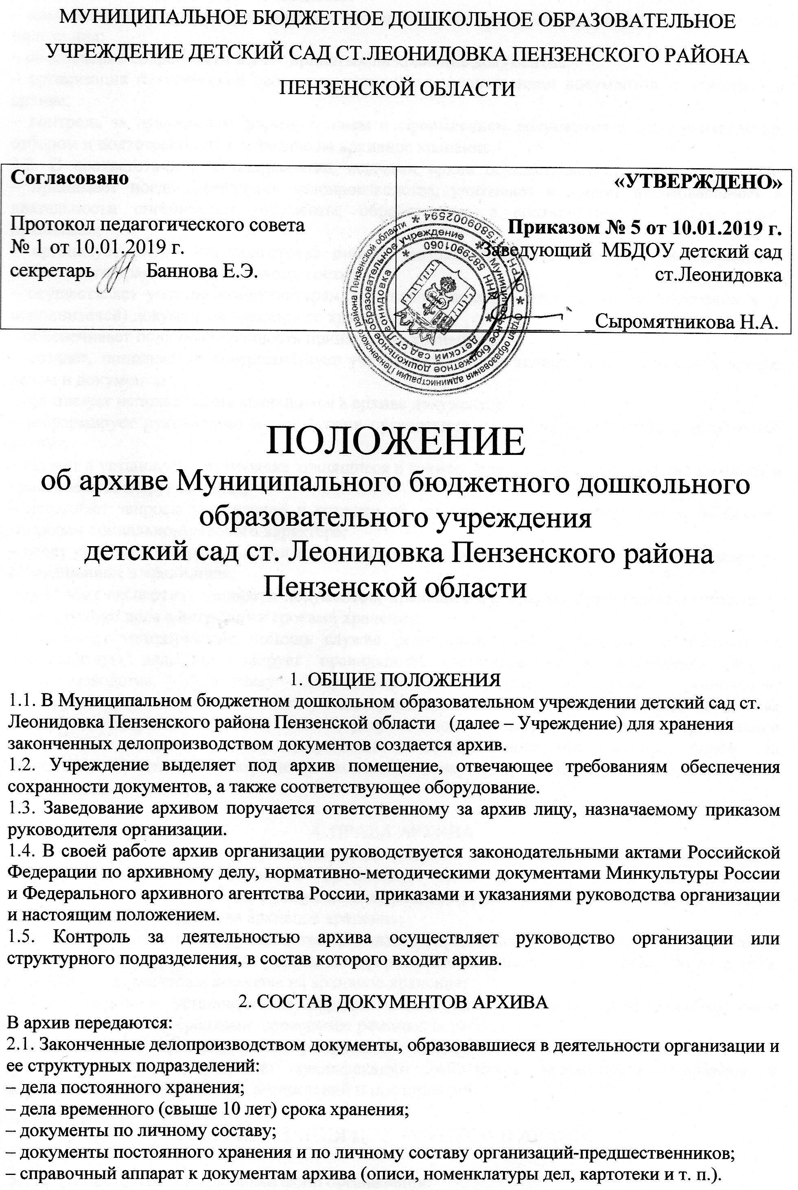3. ЗАДАЧИ И ФУНКЦИИ АРХИВА
3.1.Основными задачами архива являются:
– комплектование архива документами, состав которых предусмотрен разделом 2 настоящего положения;
– обеспечение сохранности и учет принятых на хранение документов;
– организация практической работы, связанной с использованием документов, хранящихся в архиве;
– контроль за правильным формированием и оформлением документов в делопроизводстве, отбором и подготовкой их к передаче на архивное хранение.
3.2. В соответствии с выполняемыми задачами архив осуществляет следующие функции:
– принимает после завершения делопроизводства, учитывает и хранит образовавшиеся в деятельности организации документы, обработанные в соответствии с действующими правилами;
– организует работу по подготовке описей завершенных делопроизводством документов постоянного хранения и по личному составу;
– осуществляет учет по номенклатурам дел, находящихся в структурных подразделениях (у исполнителей) документов временного хранения;
– обеспечивает полную сохранность принятых на хранение дел;
– создает, пополняет и совершенствует учетно-справочный аппарат к хранящимся в архиве делам и документам;
– организует использование хранящихся в архиве документов;
– информирует руководство и работников организации о составе и содержании документов архива;
– выдает в установленном порядке хранящиеся в архиве дела и документы для использования в практических и других целях;
– исполняет запросы учреждений и граждан об установлении трудового стажа и по другим вопросам социально-правового характера;
– ведет учет выдачи архивных дел и документов, осуществляет контроль за своевременным их возвращением в хранилище;
– проводит экспертизу ценности документов, хранящихся в архиве, своевременно отбирает к уничтожению дела с истекшими сроками хранения;
– оказывает методическую помощь службе делопроизводства организации в составлении номенклатуры дел, контролирует правильность формирования и оформления дел в делопроизводстве, подготовку документов к передаче в архив организации;
– в случае заключения с соответствующим учреждением Федерального архивного агентства России договора о передаче на государственное хранение документов организации обеспечивает подготовку этих документов и своевременное представление описи дел постоянного хранения на утверждение экспертно-проверочной комиссии указанного архивного учреждения.

4. ПРАВА АРХИВА
4.1. В целях выполнения возложенных задач и функций архив имеет право:
– контролировать соблюдение в организации и в ее структурных подразделениях установленных правил работы с документами, обеспечения их сохранности, качества отбора и подготовки дел к передаче на архивное хранение;
– вносить на рассмотрение руководства организации предложения, направленные на улучшение в структурных подразделениях работы по оформлению документов, формированию их в дела, подготовке документов к передаче на архивное хранение;
– представлять в установленном порядке заявки на обеспечение архива необходимым оборудованием и материалами, проведение ремонтных работ и т. п.;
– участвовать в организуемых учреждениями Федерального архивного агентства России мероприятиях по повышению квалификации работников ведомственных архивов и делопроизводственных служб, учреждений и предприятий.

5. ОРГАНИЗАЦИЯ ДОКУМЕНТОВ В АРХИВЕ.

5.1. Документальный и архивный фонд организации.
Вся совокупность документов, образующихся в деятельности организации, составляет ее документальный фонд.
Документы, образующиеся в деятельности организации по срокам хранения подразделяются на:
• документы временного срока хранения (до 10 лет включительно);
• документы долговременного срока хранения (свыше 10 лет);
• документы постоянного (вечного) хранения.

5.2. Организация документов в пределах архивного фонда.
Основные понятия и требования.
В пределах архивного фонда учетно-классификационной единицей является единица хранения документов. Единицы хранения должны быть описаны, систематизированы, внесены в описи и оформлены в порядке, обеспечивающем их учет, поиск и использование.
Единицы хранения (дела) архивного фонда систематизируются в пределах фонда согласно схеме систематизации. Систематизация документов фонда проводится в делопроизводстве и в архиве организации при подготовке документов к передаче в государственные архивы.

Организация документов по личному составу.
Документы по личному составу выделяются в особую группу, систематизируются обособленно и включаются в отдельную опись.
Регистрационно-учетные формы документов по личному составу (книги, журналы учета приказов о приеме, переводе, увольнении, личных карточек, личных дел, соглашений, контрактов и др.) включаются в опись документов по личному составу.
На личные дела уволенных сотрудников может составляться отдельная опись.
Дела по личному составу, как правило, систематизируются по хронологическому признаку. В архивах крупных организаций с большим количеством работников может использоваться структурно-хронологический принцип систематизации личных дел.
В пределах каждого года дела по личному составу систематизируются по степени важности - приказы о зачислении на службу (в учебное заведение и т.д.), перемещении, увольнении (окончании учебного заведения и т.д.), лицевые счета, списки, журналы учета документов по личному составу, другие регистрационно-учетные документы, личные дела.
Личные дела и личные карточки уволенных сотрудников относятся к году увольнения и систематизируются в пределах каждой группы по алфавиту фамилий.

6. УЧЕТ ДОКУМЕНТОВ В АРХИВЕ.

6.1. Общие требования к учету документов.
Учет документов в архиве организации - это определение их количества и состава в установленных единицах учета и фиксация (регистрация) принадлежности каждой единицы учета к определенному комплексу и общего их количества в учетных документах.
Под учетным документом понимается документ установленной формы, фиксирующий поступление, выбытие, количество, состав и состояние архивных документов в единицах учета.
Учет документов в архиве организации является одним из средств обеспечения их сохранности и контроля за их наличием.
Учету подлежат все хранящиеся в архиве организации документы, в том числе неописанные и непрофильные для данного архива.
Учет производится путем присвоения архивным документам (единицам учета, единицам хранения) учетных номеров, являющихся частью архивного шифра.
Архивный шифр - обозначение, наносимое на каждую единицу хранения с целью обеспечения ее учета и идентификации. Архивный шифр состоит из номеров: архивного фонда по списку фондов архива организации и через дробь по списку фондов государственного архива, источником комплектования которого является организация, архивной коллекции, описи, единицы хранения.
Номер архивного фонда присваивается государственным архивом после оформления первого поступления документов организации на постоянное хранение.
6.2. Единицы учета.
Основными единицами учета документов независимо от вида носителя, способа и техники закрепления информации являются:
• архивный фонд, архивная коллекция;
• единица хранения.
Документы личного происхождения, не прошедшие научного описания, учитываются, как правило, по документам и листам.
Необработанные документы (россыпь) учитываются из расчета 150 листов в одной условной единице хранения.
Единица хранения - физически обособленные документ или совокупность документов, имеющие самостоятельные значение.
Единица хранения документов на бумажной основе (дело) совокупность документов, отдельный документ, заключенные в обособленную обложку, папку.
Учет документов в архиве организации строится на основе соблюдения принципов:
централизации, выраженной в применении единых единиц учета; унификации, основанной на соблюдении преемственности учета архивных документов на всех стадиях работы с ними; динамичности, обеспечиваемой своевременным и оперативным внесением изменений в учетные документы или составлением новых учетных документов; полноты и достоверности учета.
Порядок доступа к учетным документам, а также к учетным базам данных архива организации определяется приказом руководства организации. Все учетные документы архива организации должны храниться в хранилище (или специально выделенном помещении) в сейфах или металлических шкафах.

7. ПОРЯДОК ВЕДЕНИЯ ОСНОВНЫХ УЧЕТНЫХ ДОКУМЕНТОВ.
7.1. Основанием каждой записи в основных учетных документах является:
- при поступлении документов в архив организации:
• сдаточные описи структурных подразделений на документы постоянного, долговременного (свыше 10 лет) хранения и по личному составу (приложение 12);
• сводная номенклатура дел организации или номенклатура дел структурного подразделения с оформленной итоговой записью о количестве заведенных и законченных дел.
- при выбытии документов из архива организации:
• акт приема-передачи документов на постоянное хранение в государственный архив или архив другой организации;
• акт возврата документов собственнику;
• акт о выделении к уничтожению документов, не подлежащих хранению;
• акт о не обнаружении документов, пути розыска которых исчерпаны;
• акт о неисправимых повреждениях документов;
- по результатам выполнения внутриархивных работ (составления сводных описей, научного описания документов личного происхождения, архивных коллекций, составления описей особо ценных дел и документов, страхового фонда и фонда пользования, создания объединенных архивных фондов, проверки
• акт об обнаружении документов (не относящихся к данному фонду, архиву, неучтенных и т.д.).

Книга учета поступления и выбытия документов.
Книга учета поступления и выбытия документов предназначена для учета всех текущих и итоговых (на 1 января каждого года) изменений в составе и объеме фондов и дел в архиве организации, связанных с приемом, выделением дел, не подлежащих дальнейшему хранению, передачей дел в государственный или другой архив. Книга учета поступления и выбытия документов служит основой для составления листов фондов, паспорта архива.
Каждое поступление или выбытие получает самостоятельный порядковый номер.
Если поступление состоит из документов нескольких фондов, то данные по каждому фонду (название фонда, его номер и т.д.) записываются с новой строки за тем же порядковым номером.
Учет поступления и выбытия документов в архиве, хранящем один фонд, ведется по листу фонда.
Архив организации со сложной структурой может учитывать в книге учета поступления и выбытия документов самостоятельно поступление или выбытие документов каждого структурного подразделения.
Если документы фонда поступают в архив впервые, то номер фонда проставляется в книге учета поступления и выбытия документов после присвоения ему номера по списку фондов. Если поступившие документы являются частью фонда, уже имеющегося в архиве, то в соответствующей графе книги указывается номер, присвоенный этому фонду ранее. Если поступили или выбыли неописанные документы, то в графе 6 делается отметка: “не описаны", а сведения об объеме даются в 13 и 14 графах.
Ежегодно в книге учета поступления и выбытия документов подводится итог количества поступивших и выбывших за год документов (дел).

8. ИСПОЛЬЗОВАНИЕ ДОКУМЕНТОВ АРХИВА.

8.1. Понятие использования документов архива.
Использование архивных документов - применение информации архивных документов в культурных, научных, политических, экономических целях и для обеспечения законных прав и интересов граждан.
Документы архивов организаций являются открытыми для использования архивом и пользователями.
Исключение составляет документированная информация, отнесенная
законодательными актами к категории ограниченного доступа.
Порядок использования документов Архивного фонда Российской Федерации, находящихся на временном хранении в организациях, определяется ими на основе настоящего Положения.
Основными формами использования документов архива являются:
информирование руководства и структурных подразделений организации, а также других организаций о наличии в архивах тех или иных документов и их содержании;
исполнение запросов граждан и организаций социально-правового характера;
подготовка информационных мероприятий: выставок, конференций и др.;
выдача документов во временное пользование.
Информирование и исполнение запросов руководителей организации и структурных подразделений, а также других организаций осуществляется архивом по определенной тематике по запросу или в инициативном порядке в форме информационного письма или справки о наличии в архиве соответствующих
Информирование руководителей может производиться также в форме тематической подборки копий документов, к подборке копий прилагается титульный лист, а также при необходимости историческая справка, перечень и другие материалы.
8.2. Исполнение запросов граждан и организаций социально-правового характера.
Информация социально-правового характера по запросам граждан и организаций выдается в форме архивной справки, архивной копии и архивной выписки.
Архивная справка - документ, содержащий архивную информацию о предмете запроса, с указанием поисковых данных документов, на основании которых она составлена.
Архивная копия - документ, воспроизводящий текст или изображение архивного документа, с указанием его поисковых данных.
Архивная выписка - документ, дословно воспроизводящий часть текста архивного документа, относящуюся к определенному вопросу, факту или лицу, с указанием поисковых данных документа.
Архивные справки, выписки и копии выдаются на основании письменного запроса пользователя, который должен содержать наименование (и адрес при пересылке) организации (архива), которой они адресованы; изложение существа запроса; фамилию, имя и отчество обращающегося; его адрес, контактные телефоны; дату и личную подпись.
Обращения граждан, в которых отсутствуют фамилии, адреса и подписи обращающихся, считаются анонимными и не подлежат рассмотрению; при личном обращении при наличии фамилии и адреса недостающая информация может быть восполнена.
Срок исполнения запросов социально-правового характера граждан и организаций по материалам архива не должен превышать 30 дней со дня регистрации обращения. При сложных запросах срок может быть продлен, но не более чем на 30 дней с обязательным уведомлением об этом заявителя.
Срок исполнения запросов с использованием только научно-справочного аппарата архива – не более 15 дней с момента регистрации обращения.
Архивные справки составляются на основании документов (подлинников и заверенных копий), хранящихся в архиве; использование незаверенных документов, относящихся к вопросу обращения, оговаривается в тексте справки ("незаверенная копия"). При отсутствии в архиве документов, содержащих сведения по запрашиваемому вопросу, архивная справка может быть выдана по хранящимся в архиве печатным материалам, относящимся к предмету обращения, с точным и полным указанием источника.
Архивные справки составляются по установленной форме на бланке архивной справки или общем бланке организации.
В справке приводятся названия, даты и номера документов и излагаются сведения, имеющиеся в названных документах и относящиеся к вопросу обращения. Изложение дается в хронологической последовательности событий, а не документов, в которых они освещаются.
Допускается приводить в справке выдержки из документов, заключая их в кавычки. Названия организаций в тексте справки при первом употреблении приводятся полностью, а в скобках их официально принятые сокращения; при повторных упоминаниях - только сокращенные.
В справку включаются только сведения, упоминаемые в документах.
В тексте архивной справки не допускаются комментарии, собственные выводы исполнителя по содержанию использованных документов.
Архивная справка подписывается руководителем организации или подразделения.
Архивные копии и выписки из документов выдаются в соответствии с запросом.
Идентичность подлиннику выданных архивных копий и выписок заверяется подписью руководителя организации или уполномоченного им лица (руководителя подразделения, в состав которого входит архив) и гербовой печатью организации.
Выписка производится только из документа, в котором содержится несколько отдельных, не связанных между собой вопросов. Выписка должна воспроизводить полный текст части документа, относящейся к запросу.
Допускается изъятие из архивных дел и выдача владельцам или их родственникам подлинных личных документов о гражданском состоянии, об образовании, трудовых книжек и других, не полученных в свое время владельцем документов.
Подлинные личные документы выдаются с разрешения руководителя организации заявителям по предъявлении паспорта, иного документа, удостоверяющего личность, их родственникам или доверенным лицам нотариально заверенной доверенности. Подлинные личные документы могут быть высланы заявителю ценным письмом.
Органами правопорядка из архива могут быть изъяты документы в соответствии с законодательством Российской Федерации.
На место изъятого документа в дело вкладывается справка о выдаче, снятая с него копия или в учетных архивных документах делается отметка об изъятии, указываются номер, дата и название документа-основания для изъятия, а также расписка получателя документа (при личной передаче).
При отсутствии в архиве запрашиваемых сведений отрицательный ответ составляется на бланке письма организации. В нем указывается факт отсутствия в документах архива интересующих заявителя сведений и даются рекомендации, куда следует обратиться за необходимой информацией. В случаях отрицательного ответа, содержащего сведения об отсутствии в архиве необходимых документов вследствие их гибели или утраты.

5. ОТВЕТСТВЕННОСТЬ ЗАВЕДУЮЩЕГО АРХИВОМ
5.1. Должностное лицо, которому поручено заведование архивом, несет ответственность за состояние работы архива и выполнение возложенных на него задач и функций.

